A dunai vízi turizmus helyzete
és fejlesztési lehetőségei

Készítette: Konzulens:
Szabó Attila Hornyák Csaba
Idegenforgalmi szakmenedzser szak
Athéné Idegenforgalmi, Informatika és Üzletemberképző
1073, Budapest, Erzsébet krt. 7.
2009

Tartalomjegyzék

1. Problémafelvetés 3
2. A vízi turizmus értelmezése, tárgya, alapfogalmai 4-5
2.1. A vízi turizmus formái 4
2.1.1. Fürdő turizmus 4
2.1.2. Vízi túrázás 4
2.1.3. Vízi sportturizmus 5
2.1.4. Vízi kalandturizmus 5
2.1.5. A vízi turizmus kínálata 5
3. Vízi sportágismeret 6-11
3.1. Úszás 6
3.2. Kajak és kenu sport 6
3.3. Vadvízi evezés (rafting) 7
3.4. Evezés 8
3.5. Vitorlázás 8
3.6. Vízisíelés, vízideszkázás (wakeboarding) 9
3.7. Szél- és hullámlovaglás 9
3.8. Búvárkodás 10
3.9. Vízi motorkerékpár (Jetski) 10-11
4. A Duna 11-21
4.1. A Dunáról általánosságban 11
4.2. A Duna hossza országokra levetítve 11-13
4.3. Dunai víziutak hossza a 10 országban 14
4.4. A Duna magyarországi szakasza 15
4.5. A dunai hajózás rövid története 15
4.6. Dunai kikötők hazánkban 15-16
4.7. Néhány nagyobb hazai kikötő áruforgalma
a belföldi hajózás tekintetében 16-18
4.8. A regensburgi és a bécsi kikötő áruforgalma
a belföldi hajózás tekinintetében 18-19
4.9. A regensburgi és a bajai kikötő összehasonlítása
a 2007-es adatok alapján 19-21
4.10. A bajai kikötő fejlesztési tervei 21-22
5. MAHART PassNave Személyhajózási Kft. 2332
5.1. Budapest-konferencia és rendezvényhajó 24-25
5.2. Hunyadi-Nagy kirándulóhajó 26-27
5.3. Bíbic III Business Class 28-29
5.4. A 3 típusú hajó műszaki adatait összevetve
számos következtetést tudunk levonni 30-32
6. A Duna szabályozásának szerepe a vízi turizmusban 33-36
6.1. A Duna felső részének állapota (Rajka-Budapest) 33
6.2. A Duna alsó részének állapota (Budapest-Mohács) 33
6.3. Mikor lesz tökéletesen hajózható a Duna hazai szakasza? 34
6.4. A folyószabályozás művei 35
6.5. Bős-Nagymarosi vízlépcső 35-36
7. A dunai kishajózás 37
8. Rendezvényhajózás a Dunán 39-40
Összegzés 41
Irodalomjegyzék 42
Mellékletek 4451

1. Problémafelvetés

Azért választottam ezt a témát, mert a vízi turizmus a Dunán fejlesztésre szorul hazánkban. Sokkal hatékonyabban ki lehetne használni a folyó által nyújtott turisztikai adottságokat, és ez által több turistát vonzana be az országba. Magyarországon a vízi turizmusnak tehát széleskörű lehetőségei vannak és számos fejlesztési terv készült a közelmúltban. A Duna a transzeurópai közlekedési hálózaton belül is elsődlegességet élvez, hiszen a 30 európai „prioritásprojektek” egyike. Összességében a Duna–Majna–Rajna hajózási útvonal fejlesztésére 2007-2013 között 190 millió Eurót költ az Unió.
A Duna–Rajna–Majna csatorna kialakítása a dunai vízi turizmus fejlesztését tekintve nagy jelentőségű, hiszen ez által egy olyan transzkontinentális vízi út jött létre, amely megengedi a közvetlen kijutást az Északi-tengertől a Fekete-tengerig.
Hazánkban elmaradás tapasztalható a kikötők létesítése és modernizálása terén is. Az elmúlt évtizedekben az evezőturizmus terjedt el, bár mostanság kezd háttérbe szorulni. A vízi turizmus infrastruktúrájának precízebb kiépítése elengedhetetlen a nagyobb ütemű fejlődéshez. A kínált szolgáltatások minősége nem felel meg az európai normáknak és a turisztikai szektorban foglalkoztatottak szakmai és nyelvi felkészültsége az esetek többségében nem megfelelő. A Dunát jobban kéne reklámozni és hirdetni a turisztikai piacon.
Személyes okokból is választottam ezt a témát, mert nagyon szeretem a vízi sportokat. Régebben jártam evezőtáborokba és a kedvenc sportjaim közé tartozik a kenuzás.
A szakdolgozatom célja, hogy feltérképezzem a dunai vízi turizmus helyzetét. A szakdolgozatomban fontos még, hogy egy külföldről érkező turistának reális képet tudjak adni a magyar vízi turizmus helyzetéről és lehetőségeiről a Dunán. Tehát a szakdolgozatom főbb kérdései:
Milyen a dunai vízi turizmus helyzete hazánkban?
Hogyan lehetne fejleszteni?
Milyen szolgáltatásokat lehet igénybe venni a Dunán?
Milyen lehetőségei vannak egy külföldről érkező turistának a Dunán?

2. A vízi turizmus értelmezése, tárgya, alapfogalmai

A vízi turizmus fogalma

„A vízi turizmus utazással kapcsolatos szabadidős tevékenység, amelyet a vízben, vízen, vízparton végeznek. Ezért a vízi turizmust az alapján értelmezhetjük, hogy a víz, vízpart miként jelenik meg a turizmusban résztvevőknél.”

2.1. A vízi turizmus formái

2.1.1. Fürdő turizmus

A fürdő turizmusnak különböző formái vannak. A vízben tartózkodásnak rengeteg célja lehet. Ilyen célok közé sorolhatjuk a gyógyulást és a rehabilitációt. A termálvíznek jótékony hatása van a szervezetre, főleg idősebb emberek veszik igénybe. Magyarország termálvíz készlete igen jelentős.
A fürdő turizmushoz tartoznak még a vízparti üdülések, amelynek elsősorban felüdülési céljai vannak.
Megemlíteném még a vízparti és a vízben történő játékokat, amelyek a szabadidő eltöltésének aktív, közkedvelt formái.

2.1.2. Vízi túrázás

A vízi túrázás vízfelszínen, különböző célból kijelölt útvonal megtétele különböző hajótestekkel.
Formái a különböző vízi sportszerek kialakulásával módosultak. Leggyakoribb vízi túrázási eszközök a kenu, kajak, vitorla, motorcsónak.

2.1.3. Vízi sportturizmus

A vízi sportturizmus elsősorban a képességfejlesztésre, teljesítménynövelésre, versenyzésre irányuló tevékenység. Az emberekre nagy hatással vannak a különböző vízisportokban elért eredmények. A sport azonban nemcsak teljesítményeket, technikákat produkál, hanem a gazdaság befolyásolásával diktálja a divatot is. Sok vitorlázónak a vágya, hogy olyan hajója legyen, mint a legjobb versenyzőknek, akiknek a hajómárkái mögött jelentős eredmények vannak.

2.1.4. Vízi kalandturizmus

A vízi kalandturizmushoz tartoznak a turizmus azon ágai, amelyek a természet erőivel szembeni kipróbálást, ugyanakkor a természeti környezet felfedezését célozzák meg. Az extrém sportok közé tartozik a vadvízi evezés, búvárkodás és az ejtőernyős vízisízést (paraskiing) is.

2.1.5 A vízi turizmus kínálata

Passzív turisztikai formák:

- Vízi sportesemények meglátogatása
- Vízi show-műsorok meglátogatása
- Természeti szépségek, látványosságok meglátogatása
- Hajózás, látványosságok meglátogatása
- Horgászat

Aktív turisztikai formák:

- Fürdés, úszás
- Vízi sportjárművel közlekedés
- Vízi járművel vontatott vízi sportolás (kite szörf, wakeboard)
- Víz alatti sporttevékenységek – búvárkodás

3. Vízi sportágismeret

3.1. Úszás

Az úszás az egyik legkevésbé felszerelést igénylő sport. Bármelyik életkorba elsajátítható és jótékony hatását a fiatalok és idősek egyaránt igénybe vehetik. A leghatásosabb mozgásforma ami fejleszti a kondicionális és koordinációs képességeket. A legtöbb izomcsoportot egyszerre és alaposan mozgatja meg. Az úszás jól kezeli az ízületi, szív- és gerincproblémákat.

3.2. Kajak és kenu sport

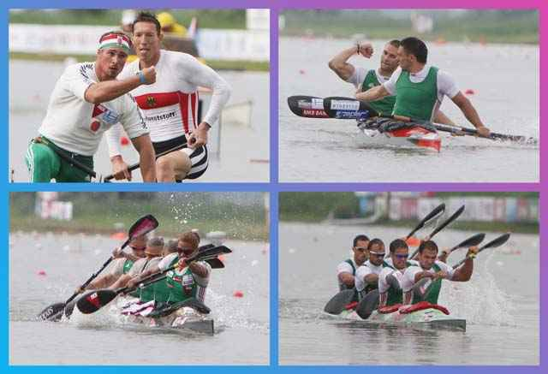
A kenu az észak-amerikai indiánok által feltalált fatörzsből kivájt csónaktest, amelynek hajtásához egytollú evezőt használnak. Kormányszerkezet nincs rajta. A kajak az eszkimók fedett csónakja, amelyet kéttollú evezővel hajtanak. Mindkettő csónaktípus nagyon elterjedt a vízi turizmusban. Hazánk jelentős sikereket ért el a kajak-kenu sportban. Nem igényel magas technikai tudást és fizikai képességet, ezért életkortól független. A kajak-kenu elterjedésével vízitúrák száma is gyarapodott. A kajak-kenu fejlődéséhez fontos szerepet játszott a sport. Ugyanis a sporteredmények elérése érdekében folyamatosan fejlesztették a sportszereket, valamint a sporttechnikákat, ezek pedig megjelentek a szabadidősportban is. Minkét hajótípusnak közös képviselete van. Az ICF (Nemzetközi Kajak-Kenu Szövetség) alapszabálya értelmében a kajak-kenu sportághoz tartoznak: síkvíz, maraton, kajak-póló, túra, szlalom, vadvíz, vitorlás kajak, sárkányhajó.
Magyar kajak- kenusok
1. Magyar kajak- kenusok
(http://images.google.hu/imgres?imgurl=ht)

Versenytípusok:

1.Egyéni versenyek:
A versenyzőket egyénileg nevezik be és az egyéni teljesítményt értékelik.

2.Egyéni csapatversenyek:
Itt az induló versenyzők egyéni eredményei egyben a csapat eredményét is adják.

3.Csapatversenyek:
Azok a versenyek ahova nem egyéneket, hanem csapatokat neveznek be és az eredményt úgy számítják ki, hogy az egyes versenyzők (egységek) által elért helyezéseket pontozzák és ennek alapján állapítják meg a csapatok pontszámát.

3.3. Vadvízi evezés (rafting)

A vadvízi evezés, más néven tutajozás egy gumitutajjal való száguldást jelent a nagy esésű vad hegyi folyókon. Ezt a felfújható vízi járművet az amerikai hadseregnek fejlesztették ki, legnagyobb előnye, hogy nem törik. Ez a sport nagyon elterjedt főképp az USA-ban és Új-Zélandon, hiszen itt vannak a leggyorsabb vadvízek. A Himalájai folyók közül a leghíresebbek a Nepálban található Trisuli, Sun Kosi, Dudh Kosi, Bothe Kosi.
Ázsiában és Amerikában inkább a bővízű, nagy víztömegű vad folyók jellemzőek, míg Európában sokkal sekélyebb vízek vannak. Európában a Magas Tátra nyugati lábánál eredő Bela folyó vonzza a magyar evezősöket, bár nem igazán erős sodrású. Gyorsabb vizeket találunk az Alpokban, mint a Salza, a Soe, vagy a Grossglocknernél eredő Möll folyó. Korzikán és a Skandináv-félszigeten is találhatunk még vadvízi paradicsomokat.
A vadvízek osztályozása mindenhol egységes. A Nemzetközi Rafting Szövetség I-IV-ig osztályozza a vizeket és +/- jelekkel finomítja a besorolást.

3.4. Evezés

Tágabb értelemben az evezés csónaktestre erősített evezőlapátokkal való haladást jelent. Abban különbözik a az egyéb csónaktípusoktól, hogy az evezős menetiránnyal szemben ülve hajtja a hajóját.
A vízi turizmusban az evezős csónakokat elsősorban ott használják, ahol nem lényeges a sebesség.
A FISA (nemzetközi szövetség) az alábbi sorrendben hirdet versenyeket:

- kormányos négyes

- kétpárevezős
- kormányos nélküli kétevezős
- egypárevezős (szkiff)
- kormányos nélküli négyes
- kormányos nélküli négypárevezős
- nyolcas

3.5. Vitorlázás

A vitorlázás a szél erejét kihasználó vízen való haladás vitorlával ellátott hajótesteken. Az előrehaladás törvényszerűségének megismeréséhez ismerni kell a Bernoulli-törvényt. A Bernoulli-törvény szerint a levegőben, bármely adott ponton a dinamikus és a statikus nyomás összege konstans.

A hajó részei:

- Hajótest, fedélzet, munkatér, hullámtörő

Vitorlázók

- Szerelvények, veretek
Vitorláshajók
- Rudazat, árboc, baum
- Vitorlák, nagyvitorla, orrvitorla
- Kötélzet, állókötélzet, mozgókötélzet
- Kormány, uszony, svertkaszni

3.6. Vízisíelés, vízideszkázás (wakeboarding)

A vízisíelés Cook kaptány nevéhez fűződik, aki az első síklást mutatta be. Később megjelentek a kisebb motoros csónakok és különböző eszközöket kötöttek mögéjük. Hazánkban is népszerűvé vált a vízisí. Híresebb vízisí helyszínek: Dunavarsány, Dunaharaszti, Balatonfüred, Siófok, Vonyarcvashegy, Miskolc-Hejőkeresztúr, Győr stb.

A wakeboard születése 1985-re nyúlik vissza, amikor a szörfös Tony Finn a vízisí és a szörfdeszka keverékét készítette el. Az első wakeboard világbajnokságot 2002-ben rendezték, ahol a magyar csapat negyedik helyezést ért el.

3.7. Szél- és hullámlovaglás

A sportág kifejlesztői Hoyle Schweitzer (hullámlovas) és Jim Drake (repülőgép-mérnök, Kalifornia). A szörfözők két csoportra oszthatók: a szabadidős funboardosok és a profi versenyzők. A szörfdeszkánál lényeges, hogy minél nagyobb a deszka annál stabilabban áll a vízen. A szörfözés fejlődéstörténete a bukóhullámokhoz kapcsolódik. A sportág korai változata a surfing, amikor még nem használták ki a szél erejét.

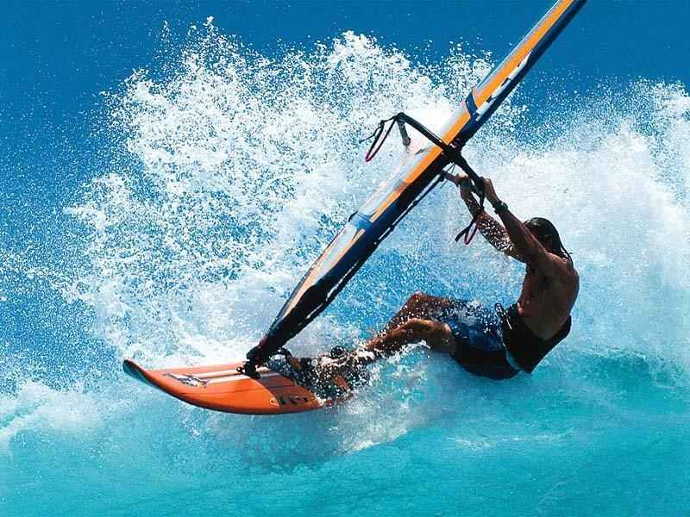
2. Hullámlovas (http://mester.buzz.hu/files/Windsurfing8)

3.8. Búvárkodás

A búvárkodás egy rekreációs kikapcsolódás. Fontos szerepe van a turizmusban, a trópusi és mediterrán térségben jut igazán nagy szerephez. Például a Maldív-szigeteken és a Vörös-tengeren domináns gazdasági tényező a búvárturizmus. A búvárkodás nagy technikai felszereltséget igényel. A készülékes merülésnél feltétel a búvároktatásban való részvétel.
A szabadtüdős merülés felszerelésigénye minimális. Az alapfelszerelés uszonyból, maszkból és légzőcsőből áll. Alapfelszereléshez lehet még sorolni a búvárkést is, ami segít a damilok és madzagok elvágásánál. A készülékes merülésnek viszont számos felszerelést igényel, ami nem kíméli a pénztárcákat.
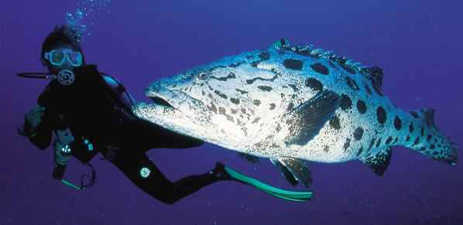
Alapszabályként tekinthetjük azt, hogy ne okozzunk búvárkodás közben kárt a természetnek. Számos tengeri nemzeti park található Földünkön, ahol a környezetvédelmi szempontok az elsődlegesek.
3. Búvár az Indiai Óceánban
(http://www.aardvarksafaris.co.uk/images/)

3.9. Vízi motorkerékpár (Jetski)

A jetski a legfiatalabb technikai sportnak számít. A verseny egy meghatározott zárt pályán zajlik, ahol a versenyzők egymást üldözik, és aki az első az győz. Az első világbajnokságot az USA-ban rendezték 1982-ben és Magyarországon az első versenyt 1991-ben tartották.
Három fajta Jetski géposztályt különítenek el:
- Runabout divízió: ülő, egy-vagy több személyes járművek
- Sport divízió: ülő, de könnyebb és nagyobb teljesítményű járművek
- Ski divízió: álló, egyszemélyes járművek
A jetskiseket általában a környezetvédők támadják, de azonban nincs igazuk, hiszen káros anyagokat nem bocsátanak a vízbe, mert a gépek üzemanyagrendszere tökéletesen zárt.

4. A Duna

4.1. A Dunáról általánosságban

A Duna Európa második leghosszabb folyója, ami Németországból ered a Fekete-erdőből két kisebb patakocska összefolyásával: Brigach és a Berg. A teljes Duna hossza 2850 km, ebből a magyarországi szakasz főágának hossza 417 km. A folyó kialakulása a Pliocén korszakban kezdődött és a Pleisztocén korszak végére fejeződött be. Napjainkban fontos nemzetközi hajóút. A Duna 10 országon halad át és vízgyűjtő területe továbbá 7 országot érint.

4.2. A Duna hossza országokra levetítve

(Forrás: Dunabizottság)
Ország | Jobb part | Bal part
Ország | Hossz | Hossz
Németország | 659 km | 687 km
Ausztria | 351 km | 322 km
Szlovákia | 22 km | 172 km
Magyarország | 417 km | 275 km
Horvátország | 138 km | nincs
Szerbia | 450 km | 358 km
Románia | 374 km | 1020 km
Bulgária | 472 km | nincs
Moldova | nincs | 0, 6 km
Ukrajna | nincs | 54 km

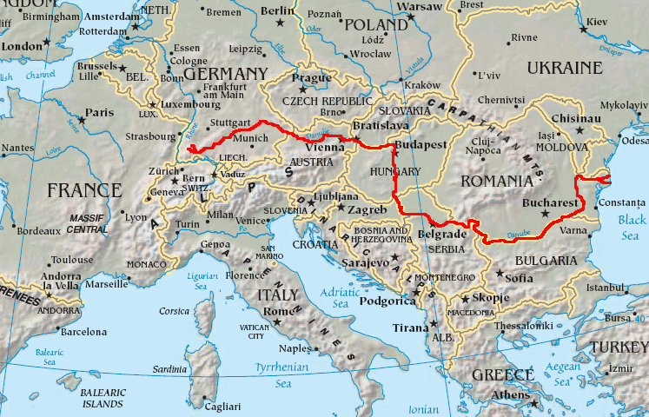
- A Duna útja
(http://dic.academic.ru/pictures/enwiki/6)

Ország | Jelentősebb települések | Nagyobb mellékfolyók
Németország | Donaueschingen, Ulm, Ingolstadt, Regensburg, Passau | Althmühl, Iller, Lech, Naab, Isar, Inn
Ausztria | Linz, Ybbs an der Donau, Tulln an der Donau, Bécs, Hainburg, Melk, Krems an der Donau | Traun, Enns, Morva
Szlovákia | Pozsony, Komárom, Párkány | Morva, Vág, Garam, Ipoly
Magyarország | Győr, Gönyű, Komárom, Esztergom, Szob, Visegrád, Nagymaros, Kismaros, Verőce, Vác, Göd, Dunakeszi, Szentendre, Budakalász, Budapest, Szigetszentmiklós, Százhalombatta, Ercsi, Dunaharaszti, Ráckeve, Dunaújváros, Dunaföldvár, Solt, Paks, Kalocsa, Baja, Mohács | Rába, Ipoly Sió
Horvátország | Vukovár | Dráva
Szerbia | Apatin, Gombos, Palánka, Újvidék, Zimony, Belgrád, Kevevára, Szendrő | Tisza, Száva, Temes, Nagy Morava
Románia | Újmoldova, Orsova, Szörényvár, Calafat, Corabia, Turnu Măgurele, Zimnicea, Ghiurghiu, Oltenia, Călăraşi, Feteşti, Cernavoda, Harsova, Macin, Brăila, Galac, Isaccea, Tulcea, Sulina | Zsil, Olt, Argeş, Szeret, Prut
Bulgária | Vidin, Lom, Orjahovo, Nikopol, Szvistov, Rusze, Szilisztra | Timok, Iszkar
Moldova | - | Prut
Ukrajna | Renyi, Izmajil, Kilija | -
Forrás: Az adatokat a Wikipédián találtam és belefoglaltam ebbe a táblázatba

4.3. Dunai víziutak hossza a 10 országban

Ország | Hossz
Németország | 203 km
Ausztria | 351 km
Szlovákia | 169 km
Magyarország | 419 km
Horvátország | 138 km
Szerbia | 587 km
Románia | 1559 km
Bulgária | 471 km
Moldova | 0, 55 km
Ukrajna | 170 km
forrás. /www.danubeports.info

1. diagram

4.4. A Duna magyarországi szakasza

A Duna magyarországi szakasza a Kisalfölddel kezdődik. Ezt a szakaszt a Felső–Dunának nevezik, itt a meder süllyed. A folyó a Mosoni-Dunával a szigetközt a Vág-Dunával pedig a Csallóközt fogja közre. A Duna legnagyobb magyarországi mellékfolyója a Rába. Gönyütől a Duna jobb partját magaspartok kísérik egészen Komáromig. A Duna bal partja a Kisalföld mentén csaknem végig alacsony. Esztergom és Visegrád között a legszebb szakaszt találhatjuk ez a Duna-kanyar. Visegrád után a Duna kilép az Alföldre, lelassul és széles mederben folyik tovább. Mindkét oldalát teraszok kísérik amelyek nagyobbrészt hordalékokból épültek fel. A partok anyaga több helyen lösz, így könnyen beszakadhat.

4.5. A dunai hajózás rövid története

A hajóközlekedés a Dunán egészen a rómaiak korára nyúlik vissza. Az Árpád-házi királyok, később Mátyás idején ez továbbfejlődött. Egyik híres nagy hajója rendszerint Komáromba horgonyozott. 1818. október 6-án jelent meg a Dunán az első gőzhajó, amivel a Pest–Komárom útvonalat 71 óra alatt tették meg. A rendszeres hajóforgalom azonban csak 1831. február 1-én indult meg. A közúti forgalom viszont lassabban fejlődött.

4.6. Dunai kikötők hazánkban

- Csepeli szabadkikötő
- Bajai ÁTI DEPO kikötő
- Bajai OKK RO-RO kikötő
- Dunaferr kikötő
- Dunavecse kikötő
- Fadd-Dombori kikötő
- FERROPORT
- Győr-Gönyű kikötő
- Hárosi hajókikötő
- MAHART agroterminál
- MAHART Container Center
- Mohács kikötő
- Paksi kikötő
- Százhalombatta kikötő
- Vigadó téri kikötő, Hajóállomás
- Szabadidős kishajó kikötő a Kvassy-Zsilipnél

4.7. Néhány nagyobb hazai kikötő áruforgalma a belföldi hajózás tekintetében

Győr–Gönyű kikötő:

Belföldi hajózás | 2004 | 2005 | 2006 | 2007
Bejövő (t) | 222, 832 | 207, 334 | 118, 500 | 195, 348
Kimenő (t) | 74, 222 | 88, 454 | 62, 309 | 89, 398
Összesen | 297, 054 | 295, 788 | 180, 809 | 284, 294
forrás: www.danubeports.info

A 2004-es és a 2005-ös év mérlege a legpozitívabb. 2006-ban visszaesett a forgalom, de a következő évben ismét megnövekedett. 2007-ben volt a legnagyobb a kifelé áramló áruforgalom.

Fejlesztési tervek 2008-2012:
vasúti összeköttetés, konténer terminál, ipari park, logisztikai center

Budapest Ferroport:

Belföldi hajózás | 2004 | 2005 | 2006 | 2007
Bejövő (t) | 334, 069 | 164, 393 | 174, 398 | 196, 819
Kimenő (t) | 138, 583 | 148, 070 | 100, 533 | 76, 946
Összesen | 472, 652 | 312, 463 | 274, 931 | 273, 765
forrás: www.danubeports.info

A táblázatból kiolvashatjuk, hogy a kikötő kimenő forgalma erősen csökkenő tendenciát mutat. A 2004-es év bizonyult itt is a legpozitívabbnak. A 2006-os és 2007-es év között nagy eltérés nem tapasztalható.

Fejlesztési tervek 2008-2012:
fedett raktárhelyiség

Bajai kikötő:

Belföldi hajózás | 2004 | 2005 | 2006 | 2007
Bejövő (t) | - | 336, 000 | 342, 000 | 364, 000
Kimenő (t) | - | 350, 000 | 357, 000 | 430, 000
Összesen | 540, 000 | 686, 000 | 699, 000 | 794, 000
forrás: www.danubeports.info

A bajai kikötőnek a 2007-es év volt a legforgalmasabb az előző két kikötővel ellentétben, ahol 2004 volt ez az év. 2004-től 2007-ig fokozatosan növekszik, még kisebb visszaeséseket se lehet találni. A három kiemelt kikötő közül a bajainak van a legnagyobb forgalma.

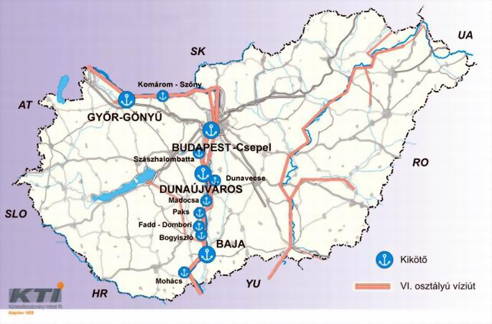
5.Dunai kikötők hazánkban
(http://www.logsped.hu/hajo.htm)

4.8. A regensburgi és a bécsi kikötő áruforgalma a belföldi hajózás tekinintetében:

Regensburgi kikötő:

Belföldi hajózás | 2006 | 2007
Bejövő (t) | 1, 545, 425 | 1, 486, 717
Kimenő (t) | 857, 651 | 790, 824
Összesen | 2, 403, 076 | 2, 277, 541
Konténerek száma (TEU) | 4, 259 | 39, 853
forrás: www.danubeports.info

A Regensburgi kikötő Németország legnagyobb forgalmú és legfejlettebb dunai kikötője. Ha a kikötő forgalmát összevetjük egy hazai kikötővel, akkor számos eltérést tapasztalhatunk. A 2007-es év gyengébbre sikerült, mint a 2006-os, bár nagyobb eltérést nem tapasztalhatunk. A konténerek száma viszont majdnem a tízszeresére nőtt. Ez jelentős különbség az előző évhez képest. Érdekesség, hogy a kikötő forgalmának majdnem 1/5-e a magyar hajókra jut.
A bécsi kikötő: (Wiener Hafen):

Belföldi  hajózás | 2004 | 2005 | 2006 | 2007
Bejövő (t) | - | 716, 175 | 367, 469 | 423, 051
Kimenő (t) | - | 941, 088 | 952, 579 | 1, 216, 793
Összesen | 1, 299, 433 | 1, 657, 263 | 1, 320, 048 | 1, 639, 843
Konténerek száma | 200, 234 | 224, 751 | 277, 320 | 323, 424
forrás: www.danubeports.info

A bécsi kikötő forgalmát le lehetne írni egy szinuszgörbével. A 4 év statisztikája alapján megfigyelhető az, hogy gyengébb és erősebb évek váltják egymást. A páratlan években, tehát nagyobb a kikötő forgalma. A konténerek száma és a kimenő áruforgalom növekedő tendenciát mutat.

4.9. A regensburgi és a bajai kikötő összehasonlítása a 2007-es adatok alapján:

Azért a bajai kikötővel hasonlítom össze, mert ez a kikötő a 2007-es adatok alapján hazánkban a legforgalmasabb kikötő volt. A kikötő 2007-ben 794.000 tonna áruforgalmat bonyolított le, míg a német kikötő 2.277.541 tonnát, ez igen jelentős különbség. A regensburgi kikötőnek csak a kimenő áruforgalma 790.824 tonna volt. Ha a három magyar kikötő adatait összeadjuk, akkor sem éri el a német kikötő áruforgalmát.

Grafikonon ez így mutat:

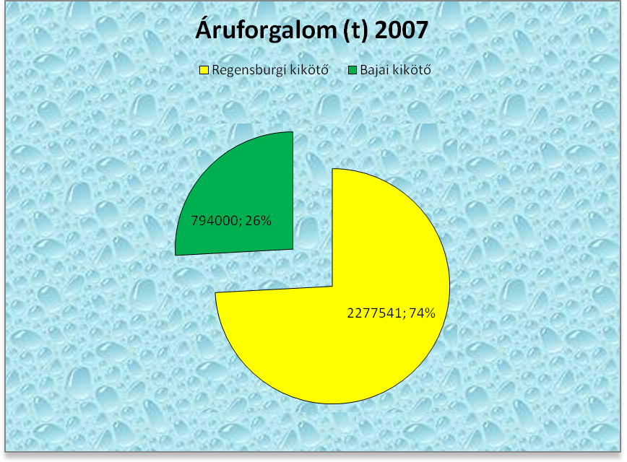 2. diagram

A grafikonról jól látható az eltérés a két kikötő között. Ennek a nagy különbségnek számtalan oka van, amit a következő oldalon lévő táblázatba foglaltam bele (2008-as adatok alapján):

 | Regensburgi kikötő | Bajai kikötő
Teljes terület | 1, 620, 000 m² | 22, 000 m²
Kikötő hossza | 5, 200 m | 1380 m
Kikötőhelyek  száma | 96 | 10
Országúttól való  távolság | 4 km | 23 km
Mellékvágány  hossza | 35, 000 m | 800 m
Álló daru | 11 | 1
Mozgó daru | 2 | 1
Futószalag száma | 2 | 2
forrás: www.danubeports.info
A fenti adatok magukért beszélnek. A német kikötő területe sokkal nagyobb (közel 74-szerese), több kikötőhellyel rendelkezik, tehát több hajót is tud fogadni. Technikai felszereltsége is felülmúlja a magyar kikötőt. Érdekesség, hogy konferenciaszervezésre is alkalmas a kikötő.
A bajai kikötő igen kedvelt a külföldi hajósok körében, azonban korszerűsítésre szorul. A város adottságai kiválóak, csodálatos természeti vonzerővel rendelkezik. A kikötő a 90-es évek közepe felé élte aranykorát, az utóbbi időkben viszont a forgalom visszaesett. Főleg a belföldi turisták száma. Ennek anyagi okai vannak és szerepet játszik még a szabadidő csökkenése is. A külföldi turisták viszont kedvelik a bajai kikötőket. Elsősorban a nyugati országokból érkezők látogatják. Például: osztrákok, németek és hollandok, mivel az Európai Unió déli határának legfejlettebb kikötője. Az utolsó nagy állomás az Európai Unióban, vámút és a nemzetközi vízi forgalom, szolgáltató és raktározó bázisa. Ezekből az okokból kifolyólag nagyon fontos a fejlesztése mind a turizmus és a szállítmányozás szempontjából.
Ahhoz, hogy Baján több hajó álljon meg, ahhoz egy átfogó városfejlesztési koncepció kell. Meg kell erősíteni a város gazdaságát és persze anyagi fedezet is szükséges. A dunai vízi turizmusra nagyon nehéz vállalkozást működtetni, hiszen szezonális jellegű és körülbelül négy-öt hónapig tart. Számos pályázat és fejlesztési terv született ez elmúlt időszakban. Nagyon fontos szempont a környezet megóvása, ezért is tervezik a zöld terminál kialakítását. A zöld terminál a következő dolgokat kezeli: Hajók vízfelvétele, szennyvíz, fenékvíz-kezelés, kommunális hulladékleadás.

4.10. A bajai kikötő fejlesztési tervei

- Központi épület felújítása.
- Zöld terminál kialakítása.
- Kikötői utak, parkolók tervezése.
- Híd feletti terület fejlesztése.
- Forgalmi rendhez kapcsolódó informatikai rendszer kiépítése.
- Komplex EU kompatibilis információs én navigációs rendszer kiépítése.
- Úthálózat fejlesztése, bővítése
- Központi irodaépület melletti parkoló tervezése
- Agrosziget
- Kikötői gépek, berendezések beszerzése
- Szorosabb kapcsolódás a dunai hajózásba
- Hatékony marketing stratégia kialakítása
- Hazai és nemzetközi kapcsolatok kiépítése kikötőkkel, logisztikai társaságokkal, szállítmányozókkal és potenciális ügyfelekkel
- Rakodó-és tárolókapacitás növelése
- Medencés kikötő kialakítása híd feletti fejlesztési területen

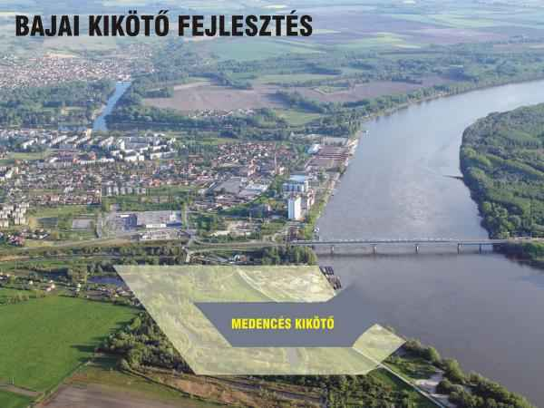
6. http://www.portofbaja.hu/

5. MAHART PassNave Személyhajózási Kft.

A legnagyobb személyhajózási vállalkozás Magyarországon. Évente közel 500 ezer utast szállít.

Szolgáltatásai:

- városnéző sétajáratok
- margitszigeti átkelőjárat
- zenés esti sétajárat a fővárosban
- szárnyashajó - járatok
- charterhajózás és hajósrendezvény-szervezés
- MAHART Tours utazási iroda szolgáltatásai
- folyami - tengeri szállítmányozás

Rendezvényhajók:

A rendezvényhajók alkalmasak esküvő, magán és céges rendezvényekre illetve lehetőség van ülő, álló, svédasztalos, cocktail partik lebonyolítására is.

MAHART rendezvényhajók:

Nagy rendezvényhajók:

- Budapest
- Rákóczi
- Táncsics (kirándulóhajó is)

Közepes rendezvényhajók:

- Győr–Gönyű–Corvin–Mathias rex–Szeged

Kis rendezvényhajók:

- Leányfalu
- Csillag Jacht
- Március 15

A nagyobb rendezvényhajókat főleg nagyobb összejövetel esetén veszik igénybe, míg a kis rendezvényhajók előnye a meghitt, családias hangulat.

5.1 Budapest, konferencia és rendezvényhajó

A hajó befogadóképessége 500 fő. Felszerelése a legkorszerűbb, tökéletesen megfelel szakmai konferenciákhoz, bemutatókhoz, megbeszélésekhez. A hajó fűthető és a vendégtere légkondicionált. Konyhája kiválóan felszerelt, fedélzete a mozgássérültek számára is könnyen használható. A konferenciahajó alsó részének befogadóképessége 140 fő, itt található a konyha és a mosdó. A felső szint 3 részre tagolható. A hajó rendelkezik hangosító rendszerrel és 2 darab kivetítővel.

A Budapest hajó műszaki adatai

Típus | Eureka
Gyártás helye és éve: | Hollandia, 1988
Maximális utasbefogadó képesség: | 500 fő
Éttermi befogadó képesség: | 260+54 fő
Hossz: | 52, 6 méter
Szélesség: | 7, 8 méter
Merülése üresen: | 1, 29 méter
Merülése teljes terhelésnél: | 1, 68 méter
Vízkiszorítása üresen: | 400 tonna
Vízkiszorítása teljes terhelésnél: | 538 tonna
Üzemanyagtartály: | kb. 25000 liter
Főmotorok típusa: | 2db Volvo Penta TAMD 121 diesel
Névleges teljesítmény: | 2× 370 LE
Utazósebessége: | 20 km/h
Utastér fűtés: | légkondícionált
Elektromos rendszer: | - (380 V)

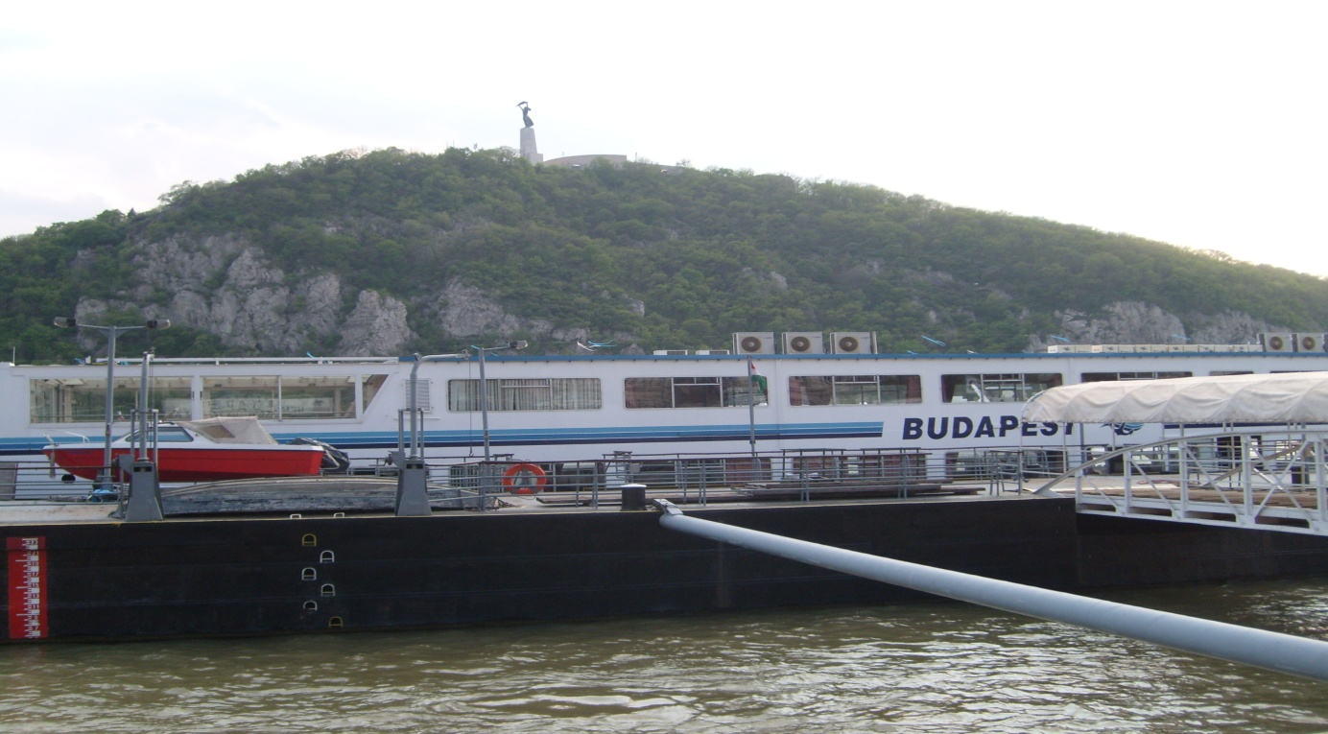
7.A Budapest rendezvényhajó (saját fotó)

MAHART kirándulóhajók:

- Táncsics
- Hunyadi
- Esztergom–Dömös–Nagymaros–Visegrád–Bogdány–Sződliget–Duna Corso
- Csege - kis kirándulóhajó (Tisza) - jelenleg nem bérelhető
- Sellő - kis kirándulóhajó (Tisza) - jelenleg nem bérelhető

5.2. Hunyadi-Nagy kirándulóhajó

Ezt a kirándulóhajót sétahajózásra, hajókirándulásra illetve 60-120 fős magán és céges rendezvényekre ajánlják. A hajó egész évben használható és télen fűthető. A hajó rendelkezik büfével és étteremmel illetve férfi és női és mozgássérült mosdóval.

A Hunyadi hajó műszaki adatai

Típus: | 600 személyes kirándulóhajó
Építés helye és éve: | Magyarország, 1966
Maximális utasbefogadó képessége: | 600 fő
Éttermi befogadó képessége: | 120 fő( 2 vendégtér)
Hossz: | 57, 5 méter
Szélesség: | 11, 3 méter
Merülése üresen: | 1, 24 méter
Merülése teljes terhelésnél: | 1, 53 méter
Vízkiszorítás üresen: | 350 tonna
Vízkiszorítás teljes terhelésnél: | 427 tonna
Üzemanyagtartály: | kb. 24000 liter
Ivóvíz tartály: | kb. 10000 liter
Főmotorok típusa: | 2 db 6 hengeres SKL 6NVD36AU turbo diesel
Névleges teljesítmény: | 2* 420 LE
Segédmotor: | 6 hengeres IFA diesel
Utazósebessége: | 22km/h
Fűtési rendszer: | radiátoros központi fűtés
Elektromos rendszer

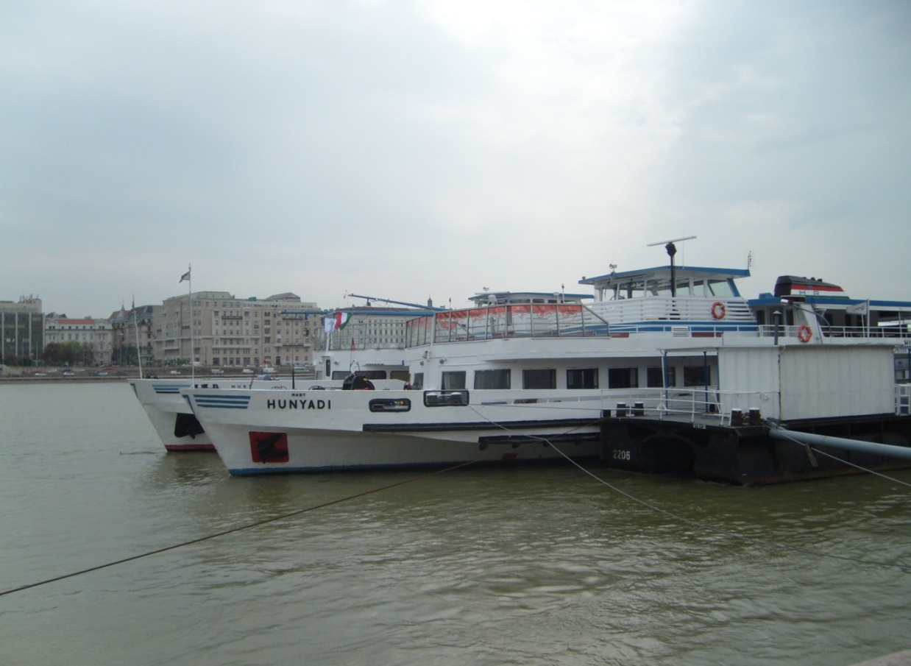
8. A képet én készítettem: Hunyadi kirándulóhajó

MAHART szárnyashajók:

- Sólyom II, Sólyom III.
- Vöcsök II, Vöcsök III, Vöcsök IV
- Bíbic I, Bíbic II, Bíbic IV
- Bíbic III Business Class

5.3. Bíbic III Business Class

A Bíbic típusú szárnyashajók utasbefogadó képessége 44 fő és a személyzet 3 fő. A Bíbic III a legkisebb befogadóképességű, exkluzív utasterű. 2006-ban építették át és újították föl. A hajó kék színvilágú és elegáns szövet kárpitozású. Az utastérben 26 db bőrszövet ülés található, lehajtható asztalokkal és hamutartókkal, újságtartókkal és bőrbevonatú kartámaszokkal. Az utastér elejébe 2 db LCD televízió van beépítve, ami a GPS navigációs rendszer adatait jeleníti meg. Az utastér alapfelszereltségéhez tartozik DVD lejátszó és hangosító rendszer. Ez a szárnyashajó kiválóan használható belföldi és külföldi utakra egyaránt.
A Bíbic III műszaki adatai

Típus: | POLESJE
Építés helye és éve: | Gomel hajógyár, Fehéroroszország 1993
Felújítás/átépítés: | Magyarország-2006
Hossz: | 21, 3 méter
Szélesség: | 5 méter
Merülés bemerülve: | 1, 03 méter
Merülés a szárnyakon: | 0, 4 méter
Vízkiszorítás üresen: | 14, 4 tonna
Vízkiszorítás teljes terhelésnél: | 19 tonna
Főmotorok típusa: | 1 db Zvezda M01-A2
Főmotorok jellege: | 12 hengeres turbofeltöltésű diesel
Főmotor hengerűrtartalma | 62.400 ccm
Üzemi teljesítmény: | 1000 LE 1500 1/min
Maximális teljesítmény: | 1000 LE 1600 1/min
Utazósebesség: | 66 km/h
Maximális sebessége: | 72 km/h
Hatótávolsága:

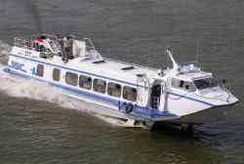
- http://www.mahartpassnave.hu/webset32.cg

MAHART Jachtok:

- Csillag
- Március 15 (nem bérelhető)
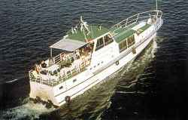
10. http://www.mahartpassnave.hu/WEBSET_PICT

5.4. A három típusú hajó műszaki adatait összevetve számos következtetést tudunk levonni

- A Hunyadi és a Budapest hajó paraméterei között nincsen nagy eltérés, tehát egy rendezvényhajót könnyen át lehet alakítani kirándulóhajóvá.
- Ennél a két hajónál nagyobb eltérést az éttermi befogadóképességnél találhatunk, ami érthető, hiszen egy rendezvényhajónál kiemelt szerepe van a vendéglátásnak, így nagyobb éttermet is igényel.
- Ha ezt a 2 hajót összehasonlítsuk a Bíbic III-mal akkor számos eltérést tapasztalhatunk.:
- A Bíbic III a legmodernebb, ezt tükrözi a gyártási év is.
- Méreteit tekintve sokkal kisebb (hossz, szélesség).
- Utasbefogadó képessége is sokkal csekélyebb, így nagyobb rendezvényeknek nem tud megfelelni, inkább városnézésekre ajánlott.
- Vízkiszorítása is sokkal kisebb, ez párhuzamba áll a méreteivel.
- A motor viszont sokkal erősebb, míg a Hunyadi kirándulóhajónak 6 hengeres motorja van addig a Bíbicnek 12.
- Teljesítményben is az első.
- A Bíbic utazósebessége 66 km/h ami messze felülmúlja a Budapest és a Hunyadi hajó utazósebességét ami 20km/h körül mozog mindkét hajónál. Tehát a szárnyashajók gyorsabb közlekedést és a vízi utazás élményét nyújtják.
A szárnyashajókkal kapcsolatban hivatkoznék a Világgazdaság 2007. március 28.-i számában található cikkre. A cikk címe Szárnyashajóval Komáromba. A cikk azért kapta ezt a címet, mert a MAHART a szárnyashajók útvonalának meghosszabbítását tervezte egészen Komáromig. Ezelőtt csak Esztergomig közlekedtek. Az indok az volt, hogy 2004 és 2006 között a belföldi szárnyashajóval utazók száma több mint a kétszeresére emelkedett. A nagy kereslet miatt 2007-től már nem csak 1 útvonalon közlekednek a hajók a Dunakanyarban. Ez időszak alatt a nemzetközi szárnyashajó forgalom húsz százalékkal visszaesett. Ugyanez az folyóirat 2008. május 14. számában a Gyorsuló szárnyashajóüzlet cikk megemlíti a Budapest–Pozsony–Bécs útvonalon a menetrend szerinti járat indítását, ami mára már megvalósult. Továbbá leírja azt, hogy 2007-ben a belföldi szárnyashajókra 12 ezren váltottak jegyet.
Ebben az évben született egy döntés, ami kimondja azt, hogy a folyami szállodahajókra már nem kínál jegyet a Mahart Tours, mert nem igen keresték.

Utasszám (ezer fő): forrás: cégközlés
 | Nemzetközi szárnyashajó | Belföldi szárnyashajó | Belföldi kirándulóhajó
2004 | 24 | 3, 5 | 200, 5
2005 | 22 | 5, 1 | 228, 5
2006 | 20, 8 | 8 | 230, 1

Utasszámok a főbb irányokban: 2007
33. diagram
Forrás: PassNave

A grafikonról leolvasható, hogy 2007-ben a Dunakanyar volt a leglátogatottabb desztináció kirándulóhajóval. A Dunakanyart szárnyashajóval 12 ezren vették igénybe, ami a grafikonon a legkisebb utaslétszám, ám az előző évekhez képest ez nagy előrehaladás. A szárnyashajókra összesen 32 ezren váltottak jegyet és így összesítésben megelőzték a zenés programhajókat. A turisták második helyen a városnéző hajókat vették igénybe. A Margitszigetet érintő átkelőjárat utasforgalma is elérte a húszezret.
2009-es jegyárak a Budapest-Visegrád-Bécs-Pozsony nemzetközi szárnyashajó járaton: (Euro/ Fő)

Felnőtt  árak | Budapest | Visegrád | Pozsony | Bécs
Budapest |  | - | 79,-Euro | 89,-Euro
Visegrád | - |  | 59,-Euro | 69,-Euro
Pozsony | 99,-Euro | 79,-Euro |  | 29,-Euro
Bécs | 109,-Euro | 89,-Euro | 39,-Euro
forrás: a MAHART honlapja

Egyúti jegy árak
Retúr jegy árak

A jegyár a következőket tartalmazza:

- menetdíj
- kikötői illeték
- utas-és poggyászbiztosítás a hajón tartózkodás idejére

Kerékpárt csak korlátozott számban lehet szállítani, térítés ellenében (20 Euro/egyúti szakasz).
A járaton állat nem szállítható.
A nemzetközi szárnyashajó járaton az útipoggyász legfeljebb 20 kg lehet. Túlsúlyos csomagok után 10 Euro/kg pótdíj számolható fel.

6. A Duna szabályozásának szerepe a vízi turizmusban

A Duna szabályozása elsősorban árvédelmi és hajózási szempontból vált szükségessé. A folyó vízjárása eltér a többi magyarországi folyóétól. Az Alpok hegyeiből és gleccsereiből származó vizek is táplálják. A legnagyobb veszélyt a jégtorlódások okozta dugók jelentenek. A május-júniusi hónapokban a zöldár nagy károkat okoz a termésben. Ebből az okból kifolyólag fejlődött ki az ármentesítés és elkezdődött a védművek építése a Duna mentén.
A hajózhatóság biztosításával a 18. század végén kezdtek foglalkozni a hivatalos szervek, főleg mezőgazdasági, állattenyésztési, kereskedelmi okokból.

6.1. A Duna felső részének állapota (Rajka–Budapest)

Ez a szakasz hajózhatóság szempontjából igen problémás, mert ezen a részen süllyed a folyó medre. Ennek két oka van: A Duna felső szakaszán lévő duzzasztások, a másik a nagyarányú és túlzott ipari kotrás. 1982-től kotrási tilalom van érvényben. A csökkenő vízszint nemcsak a hajózást nehezíti, hanem a talajvíz is alacsonyabb szintre kerül. A következmény az, hogy veszélybe kerül a környező árterek és holtágak élővilága a kiszáradás miatt. A szűkületek sokkal súlyosabbak a sziklák miatt, mint az alsó szakaszon.

6.2 A Duna alsó részének állapota (Budapest–Mohács)

Budapest és Mohács között szintén medermélyülés tapasztalható, aminek szintén az ipari kotrás az oka. Évi átlagos 2 cm-es vízszintcsökkenés. Itt is problémát jelent az ártéri terület esetleges kiszáradása, ami a Gemenci erdőt is veszélyezteti. A gázlók összes hossza nagyobb, mint a felső szakaszon.

6.3. Mikor lesz tökéletesen hajózható a Duna hazai szakasza?

A Duna szabályozatlansága miatt a magyar szakaszon hol túl kevés hol pedig túl sok a víz. A MAHART bevételeit erősen befolyásolják az időjárási és vízviszonyok. Árvíz esetén rengeteget kell költeni a felújításra, hiszen a víz melletti létesítmények tönkremennek, ezáltal az utasok nem tudnak lejönni a hajókhoz. Túl kevés víz esetén is megközelíthetetlenné válnak a hajók.
Több természetvédelmi szervezet emelte fel a hangját a mederkotrások és a természetbe való beavatkozások ellen. A Vituki Kht. tanulmánya szerint nem medermélyítésről, hanem vízszintemelésről van szó, holtágak párhuzamos kotrásával javulhat a helyzet. Továbbá sarkantyúk építésével szűkítik a keresztmetszetet. Ezt a beavatkozást több szervezet nem tartotta jó ötletnek, beleértve a WWF-et is. A WWF a navigációs, információs és logisztikai rendszerek fejlesztését, illetve új hajótípusok létrehozását és a meglévők átalakítását, felújítását javasolta. Ez a megoldás is rendkívül költségigényes.
A Népszava 2007. nov. 5-én megjelenő száma szerint 2014-től szankciókra számíthatunk az únió részéről, ha nem teszünk lépéseket a Duna hajózhatósága érdekében.
A Magyar Hírlap 2008. február 28-i száma a sorozatos zátonyra futásokról ír. Egy hét alatt 4 hajó futott zátonyra. Ennek oka az alacsony vízállás és a hajózható út karbantartásának elégtelensége. A legnagyobb probléma, hogy sok helyen nincs meg a két és félméteres merülési mélység. Pauza László, a Fluvius Hajózási és Szállítmányozási Kft. munkatársa szerint duzzasztógátak építésével lehetne ezt biztosítani, ami szerintem nem a leghatékonyabb megoldás.
Persze megvannak az előnyei és a hátrányai. Előnyeihez sorolhatjuk azt, hogy egyenletes vízjárást biztosít, ezáltal megszünteti az áradásokat és szabályozottá teszi a hajózást. Továbbá elősegíti az ipar fejlődését. Azonban negatív következményei is vannak egy gát megépítésének, hiszen ez emberek áttelepítésével járhat és súlyos ökológiai problémát is okozhat. Azzal viszont teljesen egyetértek, hogy ezt a mélységet hosszabb távon hagyományos eszközökkel nem lehet hosszú távon biztosítani és eléggé pénzigényes.

6.4. A folyószabályozás művei

Hosszirányú művek:
- partburkolat
- partbiztosítás
- terelő és vezetőművek
- átmetszések
- kő depóniák

Keresztirányú művek:
- sarkantyúk
- mederelzárások
- iszapoltató művek
- fenékágak

Egyéb művek:
- hajózsilipek
- csatornaalagutak
- csatornahidak
- hajóemelő művek
- hajózócsatornák

Ha a folyószabályozás nem tud megfelelő hajózási viszonyokat teremteni, akkor a vízfolyást összefüggően lépcsőzni kell és az esés a vízlépcsőre koncentrálódik.

6.5. Bős–Nagymarosi vízlépcső

A Duna magyarországi és szlovákiai közös szakaszának hasznosítására tervezett építmény. A cél energiatermelés, hajózhatóság biztosítása és az árvízvédelem volt. Eredeti formájában viszont sosem valósult meg.

A létesítmény tervezett egységei:

- A Dunakilti mellett épülő mederzáró duzzasztómű
- A Csallóközön végighúzódó üzemvízcsatorna közepén a bősi erőművel
- Nagymarosi vízlépcső

A magyar parlament az erős tiltakozás hatására leállította a munkálatokat, Szlovákia viszont folytatta és az erőműbe terelte a Dunát, ami a Szigetközi területek kiszáradását okozta. A Nagymarosi vízlépcső nem valósult meg, ám a bősi erőmű turbinái működnek.

Milyen környezeti károkkal járt volna a megépítés?

- A Dunakilti tározótóban szennyezett víz halmozódik fel, ami veszélyezteti az ivóvíztartalékot.
- A talajvíz-utánpótlás hiánya miatt károsodik a növénytermesztés.
- A vízhozam csökkenés által az erdőségek élővilága veszélybe kerül.
- Az üzemvíz csatorna és Nagymaros között a várható iszapfelhalmozódás a parti szűrésű kutak vizét is szennyezheti.
- Megváltoztathatja a mellékfolyók vízszállítását.
- A 9 méter magas betonépítmény tönkreteszi hazánk egyik legcsodálatosabb táját, a Dunakanyart.

7. A dunai kishajózás

A legfontosabb dolog, hogy tisztázzuk a kishajó fogalmát. A vízi közlekedésről szóló 2000. évi XLII. törvény 87. § (vkt.) értelmében a kishajó, az a hajó, amelynek hajótesten mért hossza nem éri el a 20 métert.
Az utóbbi években Magyarországon is sokat fejlődött a kedvtelésű célú hajózás. A Wiking Yacht Club hazánk legnagyobb és leghíresebb Yacht klubbja. Számos kikötője van országszerte (Budapest, Szentendre, Sződliget, Tokaj, Abádszalók, Tiszaröff, Szolnok, Csongrád). Szolgáltatásai közül kiemelkedő a több, mint 20 éve fennálló hajószerviz, ezt a szolgáltatást veszik a legtöbben igénybe. Külföldi hajómárkák, mint például a Volvo Penta és a MerCruiser szakszervize is, tehát nemzetközi színvonalon is elismert.
A hajószállítás is sokan igénybe veszik. A szállításhoz két kamion és két kisteherautó áll rendelkezésre. Jelentős bevételforrás még a motoros és vitorlás hajóvezetői tanfolyam. Az oktatásban magas szakmai képzettséggel rendelkező szakembereket alkalmaznak, tehát nagy értéke van az itt megszerzett tudásnak. Az országban egyedülálló a 10 éve működő benzinkút. A következő hónapban nyílik majd Sződligeten is egy töltőállomás, ami a 2. lesz az országban.
A Wiking Yacht Club nemzetközi túrákat is szervez például a Fekete-tengerre, Adriára, Németországba stb.
A klubbot főleg 30 év fölöttiek látogatják, főleg osztrákok, németek és hollandok. Az osztrákok, németek főleg a Duna közelsége miatt. A hollandokról meg köztudott, hogy egy hajósnemzet.
Általában egy hétnél többet nem maradnak, vannak a tranzit utazók akik csak egy éjszakát töltenek itt, ám néhány osztrák turista sokszor eljön egy hétre például Szentendrére. Szentedrei kikötő nagyon népszerű a turisták körében.
A dunai kishajózáson a gazdasági világválság nyomai fellelhetők, főleg az értékesítésben történt negatív irányú változás. Akik idáig értékesítéssel foglalkoztak, azok valószínüleg be fognak csődölni, mert ilyen helyzetbe senkis sem gondolkodik azon, hogy jachtot vegyen. A krízis előtt a dunai kishajózás az aranykorát élte, tavalyi évben több hajót is sikerült eladni és a vendégforgalom is nagyobb volt.
Bős–Nagymaros előtt a turistahajók száma meghaladta az 1000-t. Most meg alig éri el a 200-at, tehát Bős–Nagymaros, nemcsak a környezetet, hanem a kishajózás helyzetét is erősen befolyásolta. Ebből kifolyólag a belföldi turizmus sokkal jelentősebb, tehát belföldről több vendég érkezik.
A dunai kishajózás helyzete a válság ellenére nem annyira borzasztó, bár jelentős visszaesés történt az eladásban. A többi szolgáltatást még igénybe veszik.
Szerintem a dunai kishajózásnak pozitív jövője van, hiszen újabb kikötők fognak létesülni a Duna mentén. A sződligeti töltőállomás is mindenféleképpen pozitív hatással lesz a kishajózásra.

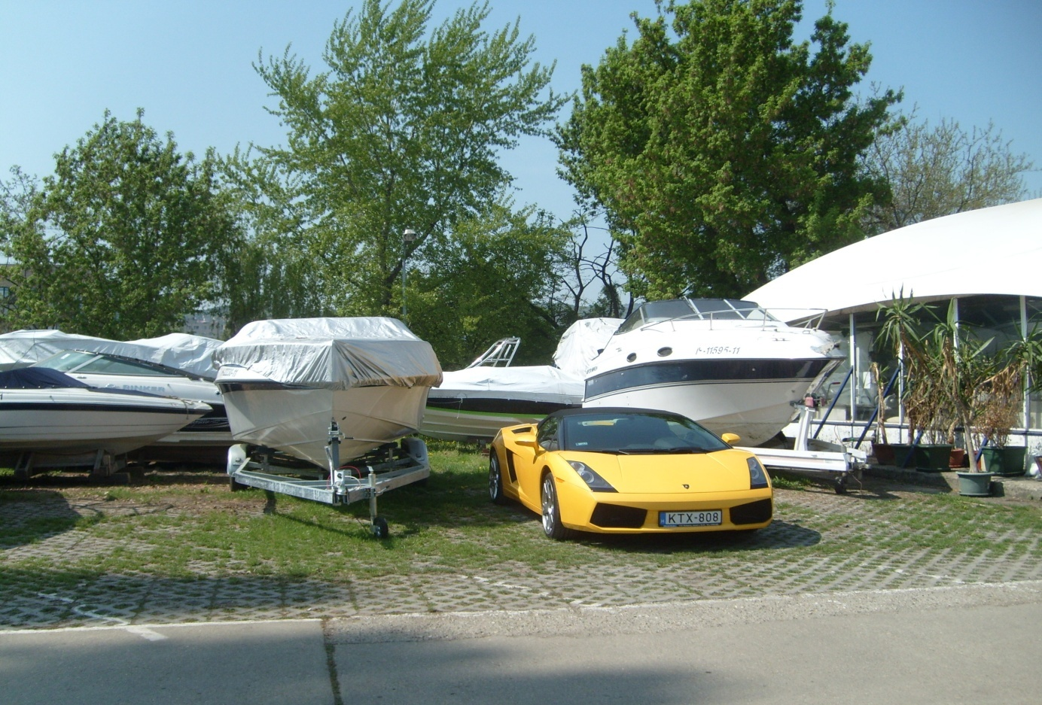
0. Wiking Yacht Club (saját fotó)

8. Rendezvényhajózás a Dunán

Európa rendezvényhajó

Az Európa rendezvényhajó Közép–Európa legnagyobb rendezvényhajója. A hajó konyhája akár 1000 fő ellátására képes. Rendkívül jó technikai felszereltséggel rendelkezik és kitűnő konferenciahelyszín. Komplett koncertcsomag áll a rendelkezésre.
A Céges rendezvények gyakoriak. Lebonyolítanak esküvőket is, bár ez időszakos, körülbelül 8-10-re futja évente. Szinte bármilyen rendezvényt le lehet bonyolítani a hajón. A hajó dolgozói inkább a normál vendéglátást kedvelik, ahol nem kell sietni, de diszkókból is van bevétel.
A cég rendkívül jól kiépítette az elmúlt néhány évben a kapcsolatait, szinte a világ bármely részéről kapnak lekéréseket. A vendégek nagy része Németországból érkezik, hiszen a legtöbb magyar cég német partnerekkel áll kapcsolatban. A hajót maximum egy napra szoktál igénybe venni, de általában egy estére.
A cégnek a 2005-2006-os év volt a legsikeresebb. Azután visszaesés figyelhető meg. Az idei évre nem jósolnak többet 160-nál. Ennek oka a 2008-as gazdasági krízis, aminek nagyon negatív hatásai voltak. Az Európa hajó dolgozóit ez, annyira nem érintette annyira súlyosan, de voltak negatív hatásai. Az egyik negatív hatás a fizetéscsökkentés volt, főleg a vezetői szinten. Előfordult 40 százalékos fizetéscsökkentés is. Létszámcsökkentés szerencsére nem ment végbe, de más cégeknél a szakmában előfordultak nagyobb mértékű elbocsátások.
Az elmúlt időszakban több féle válságmegoldó stratégia került napvilágra. Az egyik megoldás az értékesítés erősítése lenne. A másik, hogy aktívabbá kellene válni, több kedvezményt, árajánlatot kell tenni, tehát a cégeknek a vendégek után kell járniuk.
Ecsedi Gyula, rendezvényigazgató szerint a helyzet nem kilátástalan és a rendezvényhajózás pár éven belül újra a régi lesz. Pár év múlva a Dunán igen erős versenyhelyzet fog kialakulni. A legnagyobb konkurense a cégnek a MAHART, ami az utóbbi időben kezdett felerősödni. A dunai kikötők legtöbbje a MAHART kezén van. A MAHART a közeljövőben tervezi a menetrend szerinti járatokat, így bekapcsolódik a budapesti közlekedésbe. Én ezt amúgy szintén jó elképzelésnek tartom, mert ha valakinek a Duna közelébe van a munkahelye, az elkerülheti az esetleges dugókat és hamarabb beér a munkahelyére. Az Európa hajót nem fenyegeti nagyobb veszély, hiszen egyedülálló adottságokkal rendelkezik. Ezeket a versenyelőnyöket kell kihasználni az igazgató úr szerint.
Ahhoz, hogy a dunai vízi turizmus fejlődni tudjon az elkövetkezendő években, ahhoz az első legfontosabb lépés, hogy az ezzel foglalkozó magyar cégeket anyagilag támogatni, tőkésíteni kellene. Ezzel én teljesen egyetértek, hiszen stabil tőke nélkül lehetetlen fennmaradni. Az igazgató úr szerint, fontos még a magyar vállalkozói szemlélet átalakítása. A vállalkozó szemlélet például egy fejlettebb országban teljesen eltérő, mint hazánkban.
Ennek a szemléletmódnak a kialakulásában nagy szerepe volt az ország történelmének, hiszen a szocialista időkben szinte minden állami tulajdonba volt. Körülbelül a rendszerváltás óta indultak be újra ezek a vállalkozások. A fejlettebb országok, ahol nem mentek végbe hasonló folyamatok, mint hazánkban ott ki tudott alakulni egy modernebb, előnyösebb szemléletmód.

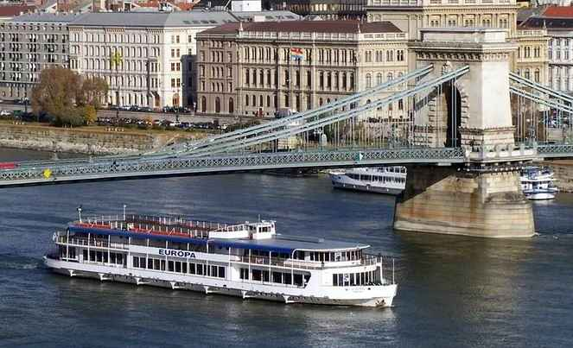
12. Európa rendezvényhajó: http://www.helyszinonline.hu/blog/wp

Összegzés

Szakdolgozatom fő célja az volt, hogy reális képet adjak a magyarországi vízi turizmus helyzetéről és további fejlesztési lehetőségeiről.
A dunai vízi turizmus hazánkban nagyon sokat változott az elmúlt években. A Bős–Nagymaros előtti időkben a dunai hajóforgalom nagyon magas volt. Ezután ez a számadat kezdett visszaesni.
Az utóbbi néhány évben a vízi turizmus helyzete (gondolok a 2004-2007-es időszakra) igen pozitív volt, főleg a kishajózás kezdett felélénkülni, bár a rendezvényhajózás szempontjából is ez egy igen jó időszak volt.
A dunai vízi turizmus mostani helyzete nem a legrózsásabb hazánkban a 2008-as gazdasági krízis miatt. A válság következménye volt az értékesítés visszaesése, dolgozók elbocsátása, fizetéscsökkentések stb.
Mindezek ellenére szerintem a dunai vízi turizmusnak van jövője a válság ellenére is. A Dunáról köztudott, hogy rendkívül nagy kulturális, természeti és egyéb értékekkel rendelkezik, ezért rendkívül turistacsalogató, főleg a Dunakanyar. Nagy mértékben vonzza mind a külföldi, mind a hazai befektetőket Ha ehhez hazánkban például egy jól kiépített infrastruktúra párosulna akkor jobban megnőne a hajóforgalom. Nagyon fontos még, hogy úgy próbáljuk meg ezt kiépíteni, hogy ügyeljünk a környezetre.
Ahhoz, hogy ez megvalósuljon stratégiai összefogásra van szükség és persze erős tőkére, amely majd finanszírozni tudja a beruházásokat. A menetrendszerű hajójáratokat is jó ötletnek tartom, mert ebből is lehetne hosszú távon bevétel. A nemzetközi víziút szempontjából is nagyon fontos, hogy a magyarországi Duna jól kiépített legyen. Kikötőink elmaradottak a nyugati kikötőkhöz képest, ezért is nagyon sok fejlesztési terv született. (Mohács, Baja, stb.).
Az elkövetkezendő időkben nagyobb versenyhelyzet fog kialakulni a Dunán, mert a MAHART az utóbbi időkben felerősödött. A helyzet, tehát sokat fog még változni, én bízok benne, hogy jó irányba.

Irodalomjegyzék

- Bánhídi Miklós (szerk.):A vízi és vizek menti turizmus alapjai. Budapest, 2003

- Mária Bizubová, Daniel Kollár, Ján Lacika, Gabriel Zubrinczky: A szlovák-osztrák-magyar Duna mente. 1. kiadás, 2000

- Dr. Lőrincz Ildikó (szerk.) Apáczai-Napok: Hagyomány és fejlődés, Nemzetközi Tudományos Konferencia, Tanulmánykötet. II. kiadás. Győr, 2007 307

- Ihrig Dénes: Magyar vízszabályozás története. Budapest, 1973

- Hazánk, Magyarország. Nemzeti Tankönyvkiadó, 2004

- Gázlóviszonyok a Dunán!. Navigátor, XIII. évfolyam, 4. szám, 2005. április, 39

- Szabályozni kellene a Dunát. Népszava, 2007. augusztus 21.

- Mikor lesz hajózható a hazai Duna?. Népszava, 2007. november 5.

- Sorozatban futnak zátonyra a hajók a Duna hazai szakaszán. Magyar Hírlap, 2008. február 28

- Szárnyashajóval Komáromba. Világgazdaság, 2007. március 28.

- Gyorsuló szárnyashajóüzlet. Világgazdaság, 2008. május 14.

- A vízi turizmus drága a magyaroknak. Magyar Hírlap, 2007 április 6.

- A MAHART PassNave Személyhajózási Kft. honlapja: http://www.mahartpassnave.hu/

- A dunai víziút (idegen nyelvű oldal) http://www.via-donau.org/
- A bajai kikötő honlapja: http://www.portofbaja.hu/

- Logisztikai és szállítmányozási oldal: http://www.logsped.hu/

Melléklet

Az interjú Ecsedi Gyulával az Európa rendezvényhajó rendezvényigazgatójával

- Milyen típusú rendezvényeket bonyolítanak le?

Nagyon eltérő típusúakat, gyakorlatilag mi az összes rendezvénytípust lefedjük és igazából ez a megrendelő kérésétől függ. Csinálunk akár esküvőt is, céges rendezvényeket, családi napokat, akár itt a hajón akár úgy, hogy kitelepülünk. A hajón van egy akkora konyha, ami több mint 1000 fő ellátására képes. Szervezünk karácsonyi partikat, ünnepségeket, sajtófogadásokat, divatbemutatót, autóbemutatót, tehát széles a repertuár.

- Mely rendezvényeket szerveznek a legszívesebben?

Én személy szerint, meg a gárdám nagy része inkább az elegánsabb rendezvényeket szereti. Bár a hajó csinált már diszkót és abból is van bevétel, de mi jobban szeretjük azt, ami a hagyományos vendéglátást kedveljük. Idejön például egy külföldi partner körülbelül 400 fő, amit mi egy légtérben el tudunk látni, de a hajó az teljes egészében 650 főig lehet ültetve terhelhető és 1000 főig alkalmas állófogadásra. Tehát 300-400 fő egy négy fogásos menüvel kiszolgálni ez az ami nekünk megfelelő és persze itt normális felszolgálás van, tehát nem kell rohanni.
Céges rendezvényekből csinálunk szerintem a legtöbbet, esküvőből egészen behatárolja a szezonalitás, tehát ott május környékén kezdődnek el az első esküvők, azok közül amiket mi szervezünk. Előfordultak már az év más szakában is esküvő, de az általában valami sürgősségi okból.
A főszezon az májustól egészen szeptember végéig tart, de hát mi rendezvényeket csinálunk, így legtöbbször már jó előre be vannak foglalva a hétvégék így az esküvők ezért maradnak mondjuk olyan nyolc, tíznél évente, mert ugye több szabadhétvégénk az nincsen.

- Mely korosztályoknak szerveznek rendezvényeket?

Hát ez tényleg teljesen széles. A holnapi például egy iskolának a gólyabálja lesz.

- Milyen szolgáltatásokat lehet igénybe venni a hajón?

Ahogy említettem már van egy konyhánk a hajó gyomrában, ezért az ételek és az italok széles repertuárja beletartozik. Mi is ajánlunk italcsomagokat a vendégeknek, amiket mi használunk, de például, ha van egy cég, ami más borokkal szeretne dolgozni akkor megmondhatja, teljesen nyitottak vagyunk csak az ár az ami dominál. A hajón van egy teljes technikai felhozatal, alatta értem azt, hogy fullos hangosítás minden termünkben diszkólámpáktól kezdve intelligens lámpákig, színpadlámpákig.
Konferenciákat is szervezünk, vásznak vannak beépítve, projektorok. Minden oszlopunkon van hangulatvilágítás, tehát egy számítógépes programon keresztül bármit be tudsz állítani és azt is, hogy ezek a színek bizonyos időszakonként változtassák egymást. Ezen kívül teljes koncertcsomagunk van. A legtöbb technikai felszerelés az itt található a hajón, ha olyan igény merül fel ami nincs, akkor bármit beszerzünk. LCD TV-ink is vannak, ha például prezentációról vagy konferenciáról van szó, akkor a teljes hajó területén láthatóvá és hallhatóvá tudjuk tenni azt, ami a központi színpadon történik. A hangrendszer olyan, hogy mind a három teremben lehet akár ugyanazt hallani is de akár mind a három teremben tudunk külön hangrendszert működtetni. Ha az egyik teremben például chill out zenét szeretnének hallgatni, miközben lent tombol a diszkó, az is megoldható.
Zenekarokkal állunk kapcsolatban, tehát ha valamilyen igény felmerül a vendég részéről, hogy ő szeretne ilyen-olyan programokat, akkor mi megszervezzük neki.

- Mely országokból érkeznek vendégek?

Nagyon vegyes, mivel rendezvény és konferenciahajóról van szó ezért legtöbb partnerünk az céges partner. Viszont Magyarországon az a helyzet áll fönn, hogy a legtöbb cégnek van vagy külföldi anyavállalata, vagy külföldi partnerei. Azért mondom, hogy vegyes, mert magyaroktól kezdve gyakorlatilag mindenki. A legtöbb magyar cég német partnerekkel áll kapcsolatban, vagy német az anyavállalat, tehát nagyon sok német fordul meg nálunk. Egyre több az angol, amerikaiak is, itt most nem szervezett turistákról beszélünk, mivel legtöbben céges partnerek. Természetesen utazási irodákkal is kapcsolatba állunk, tehát mostanában egyre több a spanyol, francia vendég, néhány csoportunk például Csehországból jött. Az összes Kelet-európai országból: Szlovénia, Horvátország, Szerbia, Lengyelország. Indiából is szoktak érkezni lekéréseink, távol-keletiek is szoktak utazni a céggel, úgyhogy tényleg teljesen széles.

- Mennyi időre jönnek átlagosan?

Vannak szállodai kapcsolataink. Az átlagosan eltöltött idő az 4 nap körül realizálódott, főleg a konferencia- turizmus vendégeinek a számára, nálunk általában 1-1 este. Volt már olyan rendezvényünk, amikor egy három napos konferenciának az összes szekció része nálunk volt, de ez ritkább. A mi hajónkat általában 1-1 estére szokták igénybe venni, maximum 1-1 napra.

- Milyen hatással van önökre a gazdasági világválságnak?

Negatív. Mi még annyira nem is érezzük, de a felszolgálóink igen. Van, akik szoktak dolgozni más cégeknél is, mint külsős felszolgáló. Ők azt mondják, hogy ezen a szakmán belül a most a rendezvényezés, úgy, mint ahogy eddig ment, akár tavaly akár tavaly előtt, - sőt talán a 2006 volt számunkra a legjobb év- az a városban gyakorlatilag nem fog menni. Mi ezt annyira nem érezzük, mert nekünk azért még csurran-cseppen. Átlagosan havonta csinálunk 10-20 rendezvényt.
Amíg tavalyelőtt 210 rendezvényünk volt, tavaly 170, idén viszont nem számolunk többet 160-nál, ami viszont jelentős kiesés nekünk is.

- Hogyan befolyásolja az értékesítést?

Ez egy nehéz kérdés. Elhangzott itt több féle válságmegoldó stratégia, aminek az egyik alapja az, hogy mindenhol erősítenie kéne a menedzsmentnek az értékesítést és nagyon keményen proaktívvá kellene válni. A stratégiákban benne van az is, hogy egyfolytában áralkukra kerül most már sor szinte minden megrendelővel. Szerintem a mi cégünkkel belül annyira ezt nem tudják jól lereagálni, de ez az én személyes véleményem.
Ettől függetlenül nálunk még annyira nem. Nekünk ugyanazok az értékesítőink dolgoznak, akik eddig, nem vettünk fel újat, tehát maradt a létszámstop. A hatásokra visszatekintve nálunk nagyon jelentős fizetéscsökkentés ment végbe, főleg a vezetői szinten. A dolgozók naponta szembesülnek a problémákkal, az ő fizetésüket többé-kevésbé békénhagyták, de a vezetői szinten volt olyan, hogy 40 százalékos fizetéscsökkentés. Itt sok mindennek szerepe volt, például annak is, hogy előtte mennyit keresett és ahhoz mérten próbálták belőni az ő feladatait és az is, hogy ezelőtt mennyit keresett és mennyit dolgozott ezért a pénzért, tehát itt voltak nagy eltérések, de azért sokan megérezték.

- Ön milyennek látja a dunai ”nagyhajózás” helyzetét?

Már csak a specialitás miatt is hajón megcsinálni egy rendezvényt az mindig valami más, mint egy szárazföldi helyszínen. Ráadásul, amire utazunk, tehát a konferencián a vendég eltölt a szállodában egy egész napot, úgy hogy folyamatosan tömik a fejét különböző dolgokkal, neki különösen jólesik estére kimozdulni egy másik helyszínre és valami mást is látni. Budapestnek gyönyörű az éjszakai látképe.
Én úgy gondolom, hogy a rendezvényhajózás egy-másfél-két év múlva visszatalál arra, ami volt mondjuk 2005 és 2006-ban. Sokmindenben lesz változás, egyrészt a MAHART, ami eddig egy ilyen félálomkorban levő nagy állami monstrum volt az most egyre inkább magánkézbe fog kerülni, tehát konkurálódunk. Az ő kikötői politikáját azt nehéz felülírni, mivel neki van a legtöbb kikötője és ezért már kőkeményen elkér pénzeket, nemcsak a külföldi szállodahajóktól, hanem a vetélytársaktól inkább.
Azt, hogy ott ki mikor köthet ki azt elég jelentősen meg tudja határozni és kezd magára ébredni. Mivel nincsen rászorítva a tulajdonosi kör miatt, hogy nyereségesen dolgozzon, ezért ő azt be tudja vállani, hogy akár két-három évig 2500 Ft- ért ad egy menüt, aminek a bekerülési összege több mint az eladási ára és ezt be is vállalja. Arról nem beszélve, hogy náluk is megjelentek fiatalabb menedzserek, akik nyomják a jobb ötleteket. A mi tulajdonosunknak a fejében is megszületett már 3-4 évvel, hogy kishajókkal be kéne kapcsolódni a budapesti tömegközlekedésbe. Értsd ezalatt, hogy a város különböző stratégiai pontjain kikötőket létesíteni és megszervezni azt, hogy menetrend szerinti járatok induljanak, mondjuk Csepelről akár be a Batthyány térre, vagy akár északról, Újpestről ide be. Most hallottam reggel az Info Rádióban, hogy a MAHART ugyanezt fogja megcsinálni, csak jogi akadályai vannak már, és persze van más konkurencia is. Kemény versenyhelyzet lesz itt maximum egy éven belül a Dunán.
Vannak más vállalkozók is akik ezzel foglalkoznak. Mi abban a helyzetben vagyunk, ami szerencsés is egy kicsit, hogy ekkora méretű és befogadó képességű, valamint ilyen adottságokkal rendelkező hajó nincs még egy. Tehát a mi konyhánk az tényleg 1000 főre tud főzni, jól ellátott, viszonylag jó szakemberek dolgoznak rajta. A vezetésük az egy Michelin csillagos német séf vezetőségével megy, tehát adnak a minőségre. Ezek azok a versenyelőnyök, amiket, ha a vezetőség nem használ ki, akkor előbb-utóbb elfogynak. Abban viszont biztos vagyok, hogy a rendezvényhajózást nem fogják semmiféleképpen megölni. A Duna mindig egy olyan helyszín lesz, ami vonzáskörzettel fog rendelkezni, mind a külföldi turisták mind a magyar cégek szemében.

- Milyen stratégiát javasol a dunai vízi turizmus fejlesztésére?

Az egyik az, hogy kapcsolódjunk be a BKV vonalára. A másik az, hogy a magyar cégeket, akik ezzel foglalkoznak fel kéne tőkésíteni.
Olyan hitellehetőségek hiányoznak, amik hosszútávon kiválthatnák azt, hogy magyar cégek létre tudjanak hozni például ilyen hajókat. Nekünk abban az időben nagyon szerencsénk volt azzal, hogy mögöttünk állt egy tőkeerős vállalkozó, aki el tudta viselni azt, hogy 6-7 éven belül jut majd a pénzéhez. ezek a lehetőségek ma nincsenek meg. Ha bárki valamit ki szeretne alakítani a Dunán, ami a vízi turizmussal kapcsolódik és jó ötletnek tűnik, de nincs megfelelő tőkéje akkor az most meg van halva, egyenlőre.
Mindenképp pénzre lenne szükség és a tulajdonosi szemlélet megváltoztatására is. Külföldön ezeknek a cégeknek a túlélési technikái közé beletartozik az, hogy a konkurenciát nem feltétlenül elnyomni akarja, hanem valamilyen szinten stratégiai szövetségeket kötni vele. Nálunk talán ez a magyar habitus miatt, akár azért, mert egy kicsit másabb a vállalkozói szemlélet. Nehéz versenyezni egy olyan ország vállalkozói szemléletével, ahol már 250 éve magánvállalkozók dolgoznak, mint mondjuk az angoloknál. Nálunk a leghosszabb időre visszatekintve a magánvállalkozó mindent elvesztett a 40-es évek végén, vagy pedig most kezdte újra, nem egészen 20 éve, tehát nincs meg mögöttük az a tapasztalat, meg az a fajta menedzserszemlélet, ami a külföldieknél jellemző. Itt inkább a vetélytársak és egymás meggyilkolására vadásznak.
Szerintem ez egy rossz stratégia, mindenki egy kicsit élni kellene hagyni. Természetesen versenyhelyzet van, tehát nem azt mondom, hogy ne versenyezzünk, de összefogva is lehetne haladni.

Az interjú Varga Istvánnal a Wiking Yacht Club stratégiai és marketing igazgatójával

- Milyen szolgáltatásokat lehet igénybe venni?

A szolgáltatásaink a következők: hajószerviz, hajótárolás, daruzás, hajószállítás, vízi taxi, ügyintézés, hajóbérlés, benzinkút, ügyintézés és a motoros és vitorlás hajóvezetői tanfolyam.

- Mely szolgáltatásokat veszik a legtöbben igénybe?

A szolgáltatásaink közül a hajószervizt veszik a legtöbben igénybe, ezután a hajószállítás és a motoros és hajóvezetői tanfolyam következik. Az oktatás több mint 10 éve sikeresen működik. A vízi taxi viszont nem annyira népszerű.

- Mely korosztály veszi inkább igénybe ezeket a szolgáltatásokat?

Átlagban harminc év fölöttiek. Tehát inkább a 30 és 60 év közöttiek.

- Tudnak szálláslehetőséget biztosítani egy külföldinek?

Nem tudunk, mert egyáltalán nem éri meg.

- Milyen étkezési lehetőségek vannak?

Étkezés itt a budapesti Yach Clubban van, viszont a vízen az általunk ismert éttermek teljesen ingyenesen az általunk terjesztett egyszerű dunai hajózási térképeken megjelenítve vannak. Abból a célból, hogy a hajósok akik elmennek, találjanak maguknak programot, tudják megtalálni azt a helyet, ahol ők ebédelni tudnak például a Dunakanyarba. Tehát ezeket a helyeket mi közöljük velük, tájékoztatjuk őket és próbálunk nekik lehetőségeket adni, hogy hol tudják az időt eltölteni jól.
- Belföldről vagy külföldről érkezik több vendég?

Egyértelmű belföldről, még mindig a Bős–Nagymarost nyögjük több vendég volt Bős–Nagymaros előtt, majdnem az ezret közelítette meg nyáron a turistahajók száma, ami mindig csak 100 és 200 körül jár akár tranzit, akár itt töltött. Ugye általában mindenki tranzit, valamilyen szinten túlhalad Budapesten. Magyarországon azért a nagy része megáll, csak néhány 10-20 százaléka megy le a tengerig.

- Mely országokból érkeznek turisták?

Hollandok, osztrákok és németek túlnyomórészt.

- Mennyi időre jönnek átlagosan?

Itt Budapesten, Szentendrén eltöltenek 1-1, 2-2 napot és nagyon sokan vannak például osztrákok, akik lejönnek egy hétre Szentendrére. Nagyon szeretik a szentendrei kikötőt, most már Sződligeten is van kikötőnk és ott most nyílik a benzinkút egy hónap múlva ezért ez egy óriási dolog az egész Dunakanyarba ez lesz az egyetlen. Most ez a Budapesti az egész országban az egyetlen töltőállomás.

- Ön milyennek látja a dunai kishajózás jelenlegi helyzetét?

Ha a krízis előtti időszakról beszélünk akkor aranykorát éli.

- A krízis után hogyan változott?

A hajótárolás hála istennek van, rendesen lerakják a hajójukat, fizetik. Nehezebben, de fizetik. Az értékesítés teljesen megállt, valószínüleg akik eddig értékesítéssel foglalkoztak tönkre fognak menni, mert nulla az eladás. A tavalyi száz helyett most nulla, ez eléggé impozáns különbség, mert több milliárdról beszéltünk, most meg nulláról.

A 2-4. fejezetig forrásom Bánhídi Miklós (szerk.): A vízi és vizek menti turizmus alapjai. Budapest, 2003
Logisztikai és szállítmányozási oldal: http://www.logsped.hu/
A dunai víziút (idegen nyelvű oldal): http://www.via-donau.org/
A vízi turizmus drága a magyaroknak. Magyar Hírlap, 2007. április 6
A bajai kikötő honlapja: http://www.portofbaja.hu/
A MAHART PassNave Személyhajózási Kft. honlapja: http://www.mahartpassnave.hu/
Mindhárom táblázat forrása: http://www.mahartpassnave.hu/webset32.cgi?MAHART@@HU@@86@@FUNWEBPRODUCTS
Ihrig Dénes: Magyar vízszabályozás története. Budapest, 1973
Lásd a Mellékletben közölt interjút Varga Istvánnal, a Wiking Yacht Club marketing és stratégiai igazgatójával.
Lásd a mellékletben közölt interjút Ecsedi Gyulával, az Európa rendezvényhajó rendezvényigazgatójával.

